教師以技術或實務研發成果送審升等經驗觀摩研習

一、活動目的

為鼓勵具有實務及實作經驗之教師以技術性著作送審升等，教育部於95年11月6日修訂「專科以上學校教師資格審定辦法」時，業將93年所修訂之「專科以上學校教師以技術報告送審教師資格作業要點」納入上述辦法中以提升其法律位階，並就其資格條件、相關表件及審查委員遴選資格作通盤性檢討，以使審查準則更為具體明確；本活動目的為落實技職體系務實致用特色，促使從事產學合作之教師了解以技術或實務研發成果送審教師升等相關事宜，藉此鼓勵教師將研發成果的技術運用商品化，以利送審教師升等；以技術報告送審教師資格者，必須針對技術或研發成果之「研發理念」、「學理基礎」、「主題內容」、「方法技巧」、「成果貢獻」分項撰寫，以書面報告書送部審查。為使從事產學合作之教師更能明瞭技術報告之相關事宜，以利其將研發專長所獲之專利及產學合作成果送審升等，特籌辦本次觀摩研習。

二、研習主題

為使經驗分享更為落實，逐步提升教師以技術或實務研發成果送審個案通過率、實用科技研發風氣及績效成果，本研習規劃相關知識經驗分享課程，座談會主題說明如下：

(一) 邀請以技術報告升等成功之教授，依領域專長，進行專題演講、經驗分享及送審資料撰寫實務教戰

(二) 以技術報告與產學合作之關聯專題報告

(三) 綜合座談

期透過本研習經驗分享，使大專校院教師了解技術報告送審之作業規定，激發教師以技術報告升等之意願，進而活絡大專院校之產學合作績效。

三、指導單位：教育部技職司

四、承辦單位：教育部區域產學合作中心—國立高雄應用科技大學

正修科技大學、國立高雄應用科技大學 人事室

五、協辦單位：教育部區域產學合作中心—國立臺北科技大學

教育部區域產學合作中心—國立屏東科技大學

教育部區域產學合作中心—國立臺灣科技大學

教育部區域產學合作中心—國立高雄第一科技大學

教育部區域產學合作中心—國立雲林科技大學

六、活動時間：105年4月20日（星期四）14:00~17:10

七、活動地點：正修科技大學(高雄市鳥松區澄清路840號)

八、參與對象及人數：

全國技專校院教師自由報名參加

九、研習議程
105年4月20日（星期四）14:00~17:00
議程時間 | 活動內容 | 工程領域  圖科大樓 9樓150902會議室
14:00~14:15 | 報到
14:15~14:20 | 長官/貴賓致詞  教育部區域產學合作中心─國立高雄應用科技大學 鄭宗杰主任
14:20~14:40 | 技術報告升等  —經驗分享I I | 建國科技大學  自動化工程系 黃錫泉 教授
14:35~15:00 |  | 國立高雄應用科技大學  機械工程系 劉昭恕 副教授
15:00~15:20 |  | 朝陽科技大學  建築系 董皇志 助理教授
15:20~15:30 | 茶敍時間
15:30~16:50 | 綜合座談 | 建國科技大學 黃錫泉 教授  國立高雄應用科技大學 劉昭恕 副教授  朝陽科技大學 董皇志 助理教授
16:50~ | 散會 / 賦歸

105年4月20日（星期四）14:00~17:00
議程時間 | 活動內容 | 管理與觀光(非工程領域)  圖科大樓8樓150803會議室
14:00~14:15 | 報到
14:15~14:20 | 長官/貴賓致詞  正修科技大學 研究發展處 黃柏文研發長
14:20~14:40 | 技術報告升等  —經驗分享I I | 國立高雄應用科技大學  觀光管理系 王明元 教授
14:40~15:00 |  | 正修科技大學  觀光遊憩系 龔瑞維 副教授
15:00~15:20 |  | 朝陽科技大學  行銷管理系 陳博舜 助理教授
15:20~15:30 | 茶敍時間
15:30~16:50 | 綜合座談 | 國立高雄應用科技大學 王明元 教授  正修科技大學 龔瑞維 副教授  朝陽科技大學 陳博舜 助理教授
16:50~ | 散會 / 賦歸

報 名 表
學校/科系名稱 |  |  | 單位
姓名 |  |  | 職稱

E-mail
聯絡電話 | ( ) |  | 傳真號碼 | ( )
膳食 | □葷 □素

備註：

1.本表若不敷使用，請自行增欄。

2.活動全程免費，歡迎踴躍報名參加。

3.資料填妥請於105年4月17日(星期一)12:00前，線上報名https://goo.gl/APmnAt 或 https://docs.google.com/forms/d/e/1FAIpQLScM2BxR52Q9w4Di6WOfOs_eD0QN_SgygJCivzrozIF6AFtrcw/viewform; 或E-mail回傳至電子郵件信箱sacc@cc.kuas.edu.tw；或傳真至(07)383-3445 教育部區域產學合作中心—國立高雄應用科技大學

4.活動相關諮詢請洽：(07)381-4526分機5013或專線(07)383-2686 蔡小姐

場地資訊
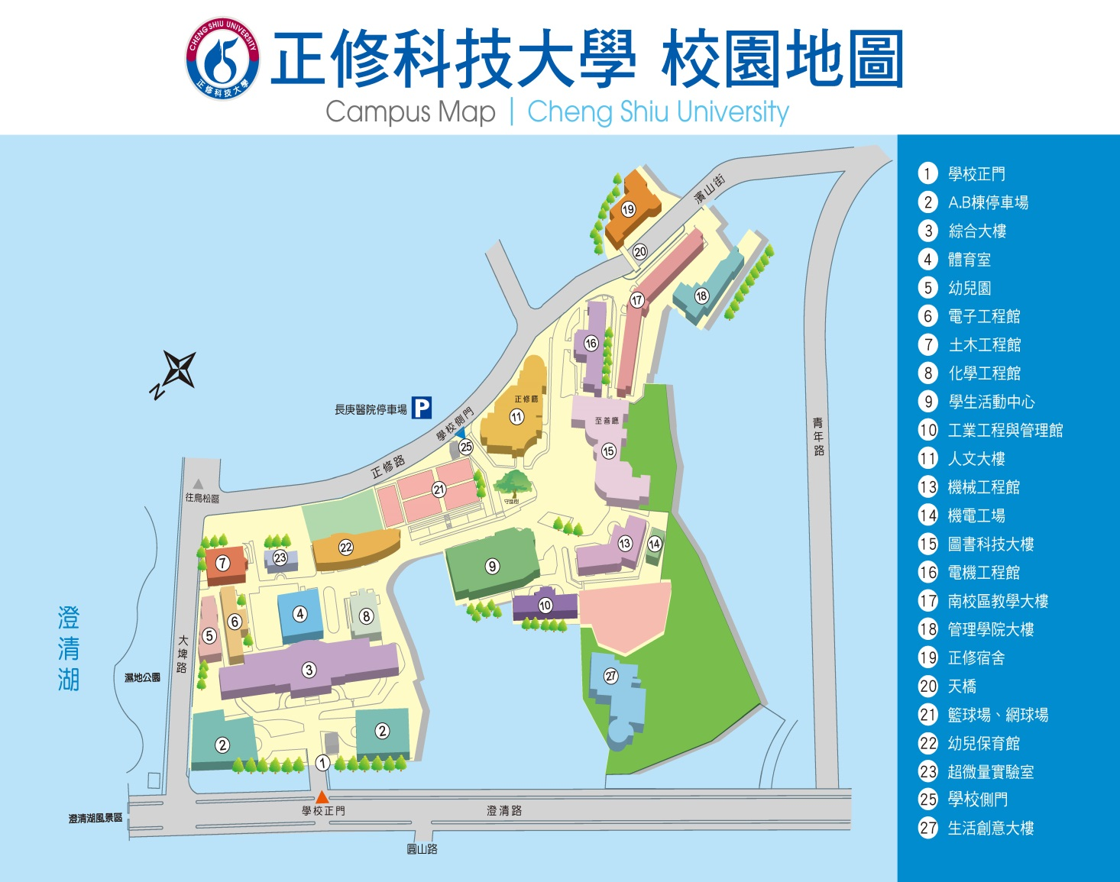
活動地點 -圖科大樓
工程領域：9樓150902會議室
管理與觀光領域：8樓150803會議室

◎正修科技大學校址：高雄市鳥松區澄清路840號

交通接駁
- 大眾運輸：
高鐵左營站：
a.往台鐵車站轉乘火車（或由2號出口轉乘高雄捷運）至台鐵高雄站，於高雄火車站前站出口搭乘高雄市公車60號、高雄客運60號抵大華村(正修科大)站下車。
b.由3、4、5號出口轉搭計程車,至本校約20分鐘。
台鐵高雄站：
a.前站出口搭乘高雄市公車60號、高雄客運60號抵大華村(正修科大)站下車。
b.後站出口搭乘計程車至本校約15分鐘。
- 自行開車：
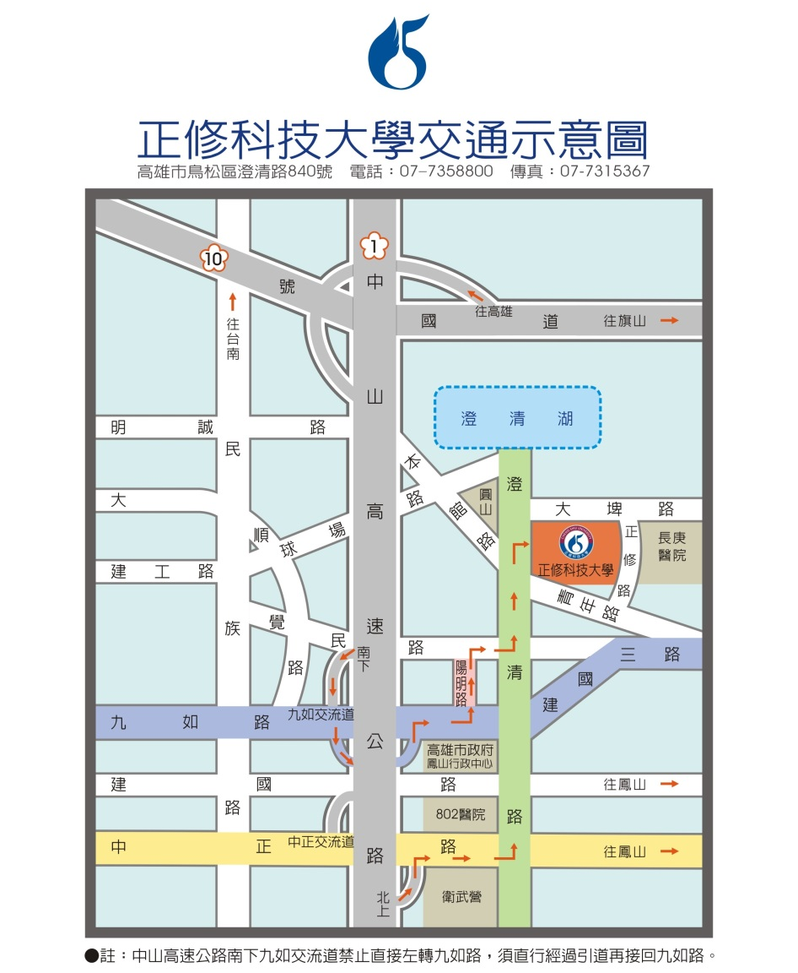

國道1號南下：
- 下九如交流道左轉（需經迴轉道）九如路直行，至陽明路左轉續行至覺民路右轉，循覺民路至澄清路左轉直行即可抵達。
- 下中正交流道左轉中正路直行，至澄清路左轉直行即可抵達。
國道1號北上：
- 下三多交流道右轉三多路直行，至澄清路左轉直行即可抵達。
- 下中正交流道右轉中正路直行，至澄清路左轉直行即可抵達。
國道3號南下：
- 國道10號往高雄端（西），下仁武交流道直行，至鳳仁路左轉直行，至大埤路右轉直行即可抵達。
- 接國道10號往高雄端（西），至鼎金系統交流道接國道1號，按本校國道1號南下指引說明即可抵達。
國道3號北上：
- 接國道10號往高雄端（西），下仁武交流道直行，至鳳仁路左轉直行，至大埤路右轉直行即可抵達。
- 接國道10號往高雄端（西），至鼎金系統交流道接國道1號，按本校國道1號南下指引說明即可抵達。
省道台1線：
經由高雄市民族路接九如路（東）直行，至陽明路左轉續行至覺民路右轉，循覺民路至澄清路左轉直行即可抵達。
台88線東西向快速道路：
西向接國道1號北上續行，下三多交流道或中正交流道後右轉直行，至澄清路左轉直行即可抵達。

